UNIVERSIDAD AUTÓNOMA DE BUCARAMANGA
Facultad de Ingeniería
Ingeniería de Sistemas

INFORME DE LABORATORIO 3
MQTT hacia Azure IoT Central: protocolo visible, mediciones y comparación con el SDK

Presentado por:
Juan Sebastian Lizcano Jaimes
Angie Katherine Suarez Ortiz
IoT + Cloud + Sistemas Distribuidos

Bucaramanga, septiembre de 2026

Resumen ejecutivo
El objetivo fue explicar qué protocolo usa realmente un dispositivo con Azure IoT Central, publicar las variables del Laboratorio 2 por el SDK Python y por un cliente MQTT explícito, mantener el ESP32 de Wokwi en la misma aplicación, medir payload, intervalo, tiempo de llegada y efecto de un corte, y documentar qué QoS acepta Central. Las capturas están en el Anexo A, en el orden del laboratorio.
1. Flujo MQTT hacia IoT Central
El dispositivo se registra en el DPS global (global.azure-devices-provisioning.net) por MQTT sobre TLS en el puerto 8883, se autentica con un token SAS y recibe el hub asignado. Luego abre una sesión MQTT 3.1.1 con ese hub, con username {hub}/{deviceId}/?api-version=2021-04-12, y publica en devices/{deviceId}/messages/events/. IoT Central lee los mensajes del hub y los interpreta con la plantilla Dispositivo Laboratorio 1. El puerto 443 es la alternativa con MQTT sobre WebSockets. El cliente explícito entra directo al hub ya asignado, sin pasar por DPS.
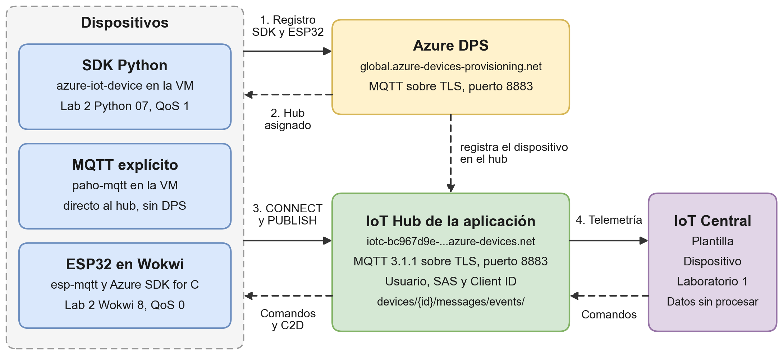
Figura 1. Flujo MQTT hacia DPS, IoT Hub e IoT Central en los tres caminos del laboratorio.
2. Procedimiento y puntos de control
Etapa 1. El DPS resolvió a 13.73.252.147 (South Central US), los puertos 8883 y 443 respondieron y openssl negoció TLS 1.3 con certificado válido. El SDK publica cada 5 s y el ESP32 cada 10 s de reloj simulado, ambos en el 8883, y el JSON coincide con la plantilla. Punto de control: el transporte es MQTT/TLS (Anexo A.2).
Etapa 2. mqtt_explicito.py genera la SAS con HMAC-SHA256, se conecta con paho-mqtt por TLS, publica las cuatro variables y se suscribe a C2D y a métodos directos. Usa el mismo lab2-python-07, nunca al tiempo con el SDK. Punto de control: el publish hecho a mano se ve en IoT Central (Anexo A.3).
Etapa 3. Series con QoS 0, 1 y 2, una serie de 10 s y un corte de 15 s; el CSV reunió 46 mensajes. Punto de control: la tabla de la sección 3 (Anexo A.4).
Etapa 4. El SDK del Laboratorio 2 y el ESP32 de Wokwi siguieron publicando en la misma aplicación (Anexo A.5). La comparación está en la sección 4.
3. Tabla de mediciones
Camino y serie | Payload JSON (bytes) | Intervalo configurado / observado | Tiempo del publish a Central | Corte de 15 s y restablecimiento | Resultado de QoS
MQTT explícito, QoS 0, N = 20 | 100 a 101 | 5 s / 5.00 s en el CSV; 5 s en Central | Menos de 1 s | No aplica | Aceptado, sin confirmación
MQTT explícito, QoS 1, N = 20 | 100 a 101 | 5 s / 5.13 a 5.15 s | Menos de 1 s; PUBACK de 136 a 144 ms | No aplica | Aceptado con PUBACK
MQTT explícito, QoS 2, N = 1 | 100 | Un solo envío | Menos de 1 s; PUBACK de 143 ms | No aplica | Llega, confirmado como QoS 1
MQTT explícito, QoS 1, cada 10 s | 100 a 101 | 10 s / 10.14 s; 10 s en Central | Menos de 1 s; PUBACK de 129 a 135 ms | No aplica | Aceptado con PUBACK
MQTT explícito, QoS 1, cada 2 s con corte | 101 | 2 s / 2.13 s; 17.0 s en el corte | 15.9 s el mensaje retenido | Sin reconexión ni pérdida; hueco de 18 s en Central | Mensaje pendiente entregado
SDK Python, 8 mensajes | 109 a 110 | 5 s / 5 a 6 s en Central | Inmediato al refrescar | Por diseño: reconecta solo; QoS 1 conserva el mensaje | QoS 1 fijo del SDK
ESP32 Wokwi, 8 mensajes | Cerca de 100 (calculado) | 10 s simulados / 11 a 18 s reales | Inmediato al refrescar | Por diseño: reconecta solo; QoS 0 sin reenvío | QoS 0 en telemetría
4. Comparación de los tres caminos
Criterio | SDK Python | MQTT explícito | Wokwi Arduino
Facilidad de implementación | Alta: resuelve DPS, SAS, reconexión y comandos. | Media: SAS, username, topics y callbacks a mano. | Baja: SDK de C, certificado raíz, NTP y PlatformIO.
Control del protocolo | Bajo: topic, QoS y token quedan ocultos. | Alto: QoS, topic, keepalive, SAS y PUBACK visibles. | Medio: el firmware se edita, pero el SDK de C arma topics y token.
Payload | 109 a 110 bytes, JSON con espacios. | 100 a 101 bytes, JSON compacto. | Cerca de 100 bytes, JSON compacto.
Latencia percibida | Inmediata al refrescar la vista. | Menos de 1 s; PUBACK de 129 a 145 ms. | Inmediata; el intervalo se alarga con la velocidad del simulador.
Reconexión | Automática dentro del SDK. | Aguantó un corte de 15 s; caídas largas exigen lógica propia. | Automática en esp-mqtt; lo enviado sin red con QoS 0 se pierde.
Utilidad para el escenario del Lab 1 | Gateway o servicio que reporte varios paneles. | Diagnóstico, mediciones y equipos sin SDK de Azure. | Lo más cercano a un controlador real de panel con sensores.
Conclusión. Usaríamos el SDK cuando el equipo puede correr Python, C o C# y se busca una operación estable, porque ya resuelve aprovisionamiento, token, reconexión y comandos. Usaríamos un cliente MQTT directo para diagnosticar, medir o controlar el protocolo, o en equipos sin SDK de Azure, asumiendo la SAS, la reconexión y los topics de comandos.
5. Conclusión sobre QoS
MQTT define QoS 0 (a lo sumo una vez), QoS 1 (al menos una vez, con PUBACK) y QoS 2 (exactamente una vez, con PUBREC, PUBREL y PUBCOMP). IoT Central, vía IoT Hub, solo acepta 0 y 1: QoS 1 recibió PUBACK en 129 a 145 ms y conservó el mensaje en el corte, y QoS 2 llegó con un solo PUBACK, como QoS 1. Como no hay entrega exactamente una vez, recomendamos QoS 1 con número de secuencia para descartar duplicados, también en el ESP32, que hoy usa QoS 0.
Anexo A. Evidencias del procedimiento
Las capturas siguen el orden en que se hizo el laboratorio, desde la revisión de la conexión del Laboratorio 2 hasta la comparación con Wokwi.
A.1 Entorno de trabajo
Se usó la misma VM de Azure del Laboratorio 2, con Debian 12, Python 3.11 y el entorno virtual .venv. En ese entorno estaban azure-iot-device para el script del Laboratorio 2, y paho-mqtt, certifi y python-dotenv para el cliente explícito; pandas se usó para resumir el CSV. Las credenciales del dispositivo (hostname del hub, Device ID y clave) se cargan como variables de entorno desde un archivo .env que no se sube al repositorio. El ESP32 se ejecutó con el proyecto PlatformIO del Laboratorio 2 en Wokwi para VS Code. No se montó un broker local: todas las pruebas se hicieron contra IoT Central.
A.2 Etapa 1: apertura de la caja negra del Laboratorio 2
No se modificó el código del SDK. Desde la carpeta del proyecto Python en la VM se actualizaron los paquetes y se instalaron dnsutils y netcat-openbsd; ca-certificates y curl ya estaban en su última versión.
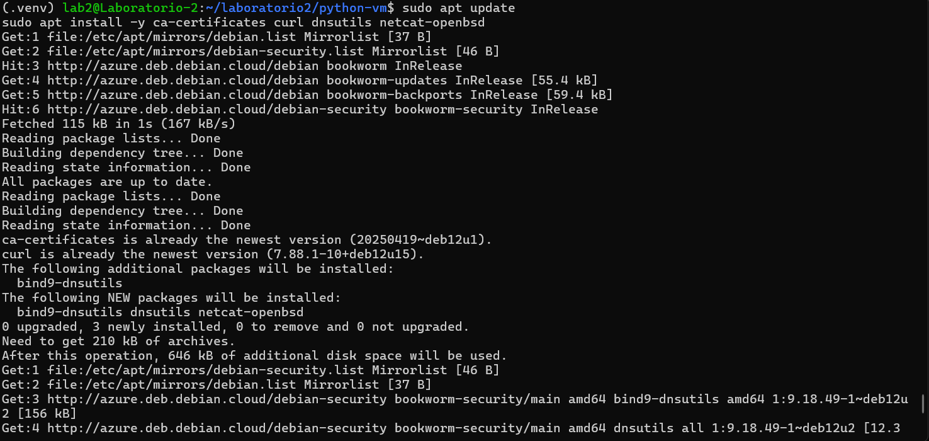
Figura A1. Actualización de paquetes e instalación de dnsutils y netcat-openbsd en la VM.
La resolución de global.azure-devices-provisioning.net pasó por Azure Traffic Manager y terminó en 13.73.252.147, una instancia de DPS en South Central US. Con netcat se comprobó que la VM llega a ese host por el puerto 8883, de MQTT sobre TLS, y por el 443, alternativa de MQTT sobre WebSockets.
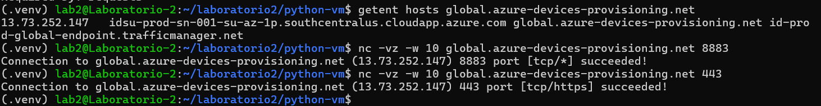
Figura A2. Resolución DNS del DPS y prueba de los puertos 8883 y 443.
Con openssl s_client se hizo el saludo TLS contra el puerto 8883. El servidor negoció TLSv1.3 con el cifrado TLS_AES_256_GCM_SHA384 y la cadena de certificados se validó con código 0, así que por ese puerto viaja MQTT dentro de un canal TLS y no en texto plano.
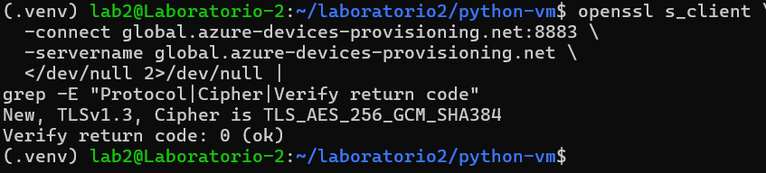
Figura A3. Negociación TLS 1.3 con el DPS en el puerto 8883.
Con esta revisión, el registro del SDK (Figura A21) y el código del firmware del Laboratorio 2 se completó la siguiente tabla:
Dato | Lab 2 Python 07 (SDK) | Lab 2 Wokwi 8 (ESP32)
Primer salto | DPS en global.azure-devices-provisioning.net (13.73.252.147) | DPS en global.azure-devices-provisioning.net
Destino final | iotc-bc967d9e-3fc7-45ff-a3a8-f0a973a03e93.azure-devices.net | Hub asignado por DPS dentro de la misma aplicación
Puerto | 8883 | 8883, con URI mqtts://
TLS | Sí, el endpoint negoció TLS 1.3 en la prueba con openssl | Sí, con certificado raíz incluido en el firmware
Autenticación | SAS generada por el SDK con la clave del dispositivo | SAS generada en el ESP32 con HMAC-SHA256
Publicación | Cada 5 s | Cada 10 s de reloj simulado
Variables | PotenciaGenerada, TemperaturaDelPanel, VoltajeDeSalida y CorrienteDeSalida | Las mismas cuatro variables

El JSON de telemetría se revisó en la pestaña Datos sin procesar del dispositivo, que muestra el mensaje tal como llega (Figura A14). Las claves PotenciaGenerada, TemperaturaDelPanel, VoltajeDeSalida y CorrienteDeSalida aparecen en columnas propias, lo que indica que IoT Central las reconoce como capacidades de la plantilla y no como datos sin modelar. Con esto se puede afirmar, sin adivinar, que el transporte hacia Central es MQTT sobre TLS.
A.3 Etapa 2: cliente MQTT explícito en la VM
En ~/laboratorio3/mqtt-explicito se creó mqtt_explicito.py. No usa azure-iot-device: toma el hostname del hub, el Device ID y la clave desde el archivo .env, genera la SAS con hmac, hashlib y base64, abre la conexión TLS con los certificados de certifi y maneja la sesión con paho-mqtt. Recibe por argumentos el QoS, la cantidad de mensajes y el intervalo, y guarda cada envío en un CSV.
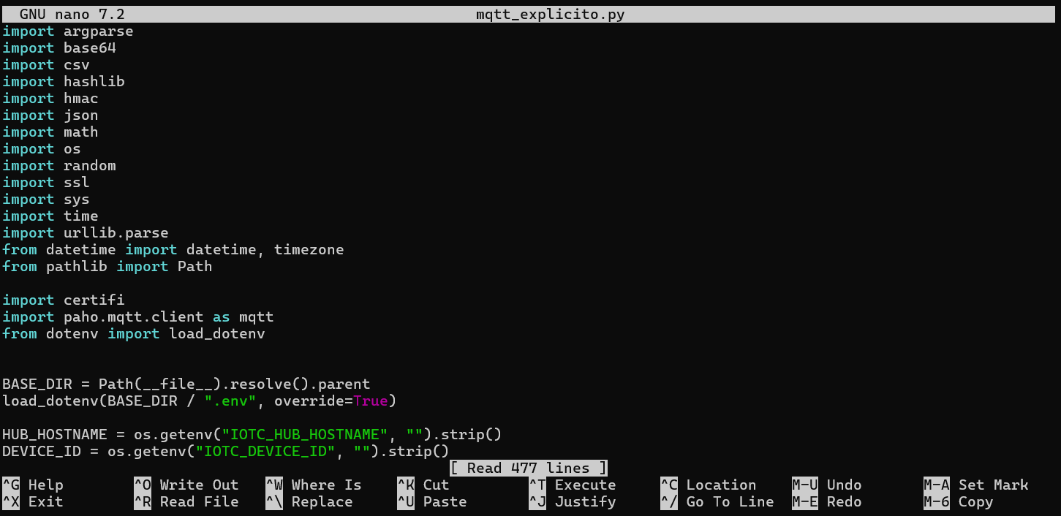
Figura A4. Encabezado de mqtt_explicito.py con las librerías para la SAS y el cliente paho-mqtt.
Para generar la SAS se toma como recurso {hub}/devices/lab2-python-07 codificado para URL, se firma con HMAC-SHA256 el texto formado por ese recurso y la fecha de expiración usando la clave del dispositivo decodificada en Base64, y el resultado se envía como contraseña de MQTT. La clave nunca se imprime en consola. Los parámetros de la sesión quedaron así:
Parámetro | Valor usado
Host y puerto | iotc-bc967d9e-3fc7-45ff-a3a8-f0a973a03e93.azure-devices.net, puerto 8883 con TLS
Versión de MQTT | 3.1.1
Client ID | lab2-python-07
Username | {hub}/lab2-python-07/?api-version=2021-04-12
Password | SharedAccessSignature sr={recurso}&sig={firma}&se={expiración}
Topic de telemetría | devices/lab2-python-07/messages/events/
Suscripciones | devices/lab2-python-07/messages/devicebound/# para mensajes C2D y $iothub/methods/POST/# para comandos
QoS | 0, 1 o 2 según el argumento --qos

Se usó el mismo dispositivo del Laboratorio 2, lab2-python-07, para que los datos llegaran a la misma aplicación del Laboratorio 1 con la misma plantilla y los mismos nombres de telemetría. Como IoT Hub acepta una sola conexión activa por Device ID, el script con SDK y el cliente explícito nunca se ejecutaron al mismo tiempo. El cliente también queda suscrito a los topics de C2D y de métodos directos, que es por donde IoT Central envía los comandos, así que el canal de bajada queda abierto en la misma sesión MQTT.
La primera ejecución fue una prueba de funcionamiento con QoS 1. Cada publicación muestra la secuencia, el topic, el QoS, el tamaño del payload, el intervalo observado y el tiempo hasta recibir el PUBACK, que estuvo entre 129 y 145 ms. Los mensajes publicados a mano aparecieron en Lab 2 Python 07 (Figuras A7, A10 y A14).
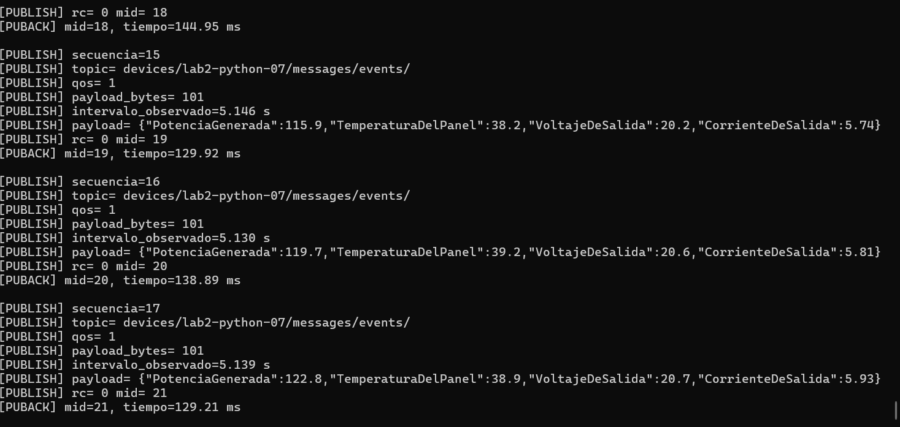
Figura A5. Primera ejecución del cliente explícito con QoS 1 y confirmaciones PUBACK.
A.4 Etapa 3: series de medición
Antes de las series se borró mediciones_mqtt.csv para dejar solo las pruebas formales. El CSV guarda secuencia, fecha UTC, QoS, tamaño del payload, intervalo configurado y topic; el intervalo observado y el tiempo de PUBACK quedan en evidencia-qos0.log, evidencia-qos1.log y evidencia-qos2.log, generados con tee.
A.4.1 Serie con QoS 0
Se enviaron 20 mensajes cada 5 s con QoS 0.
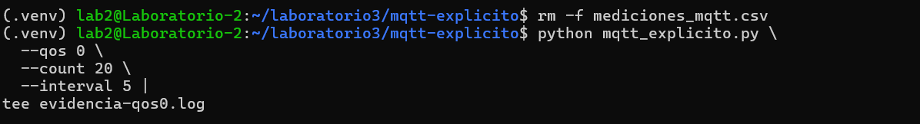
Figura A6. Serie de 20 mensajes con QoS 0 e intervalo de 5 s.
Los mensajes quedaron separados exactamente 5 s. El primer envío del CSV tiene hora 16:32:49.455 UTC, las 11:32:49 en Colombia, y aparece en Datos sin procesar en ese mismo segundo junto con el evento Dispositivo conectado, así que el tiempo del publish a Central fue menor a un segundo.
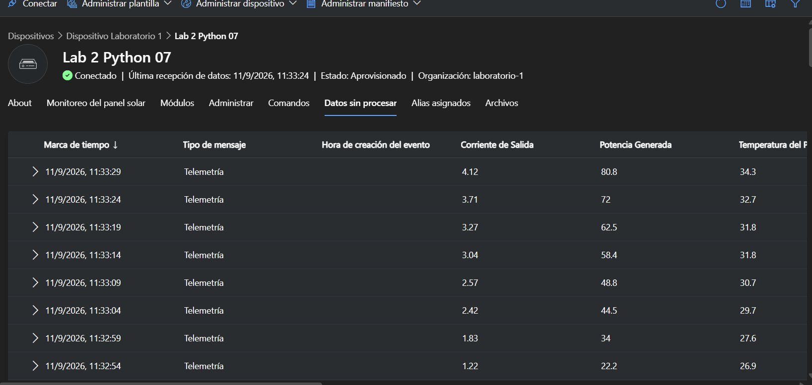
Figura A7. Telemetría de la serie QoS 0 en Datos sin procesar de Lab 2 Python 07.
En la misma vista quedaron los eventos de la prueba inicial: la última telemetría a las 11:31:25 y la desconexión a las 11:32:20. Central marcó la desconexión casi un minuto después del último mensaje, por lo que el estado de conexión no se actualiza al instante.
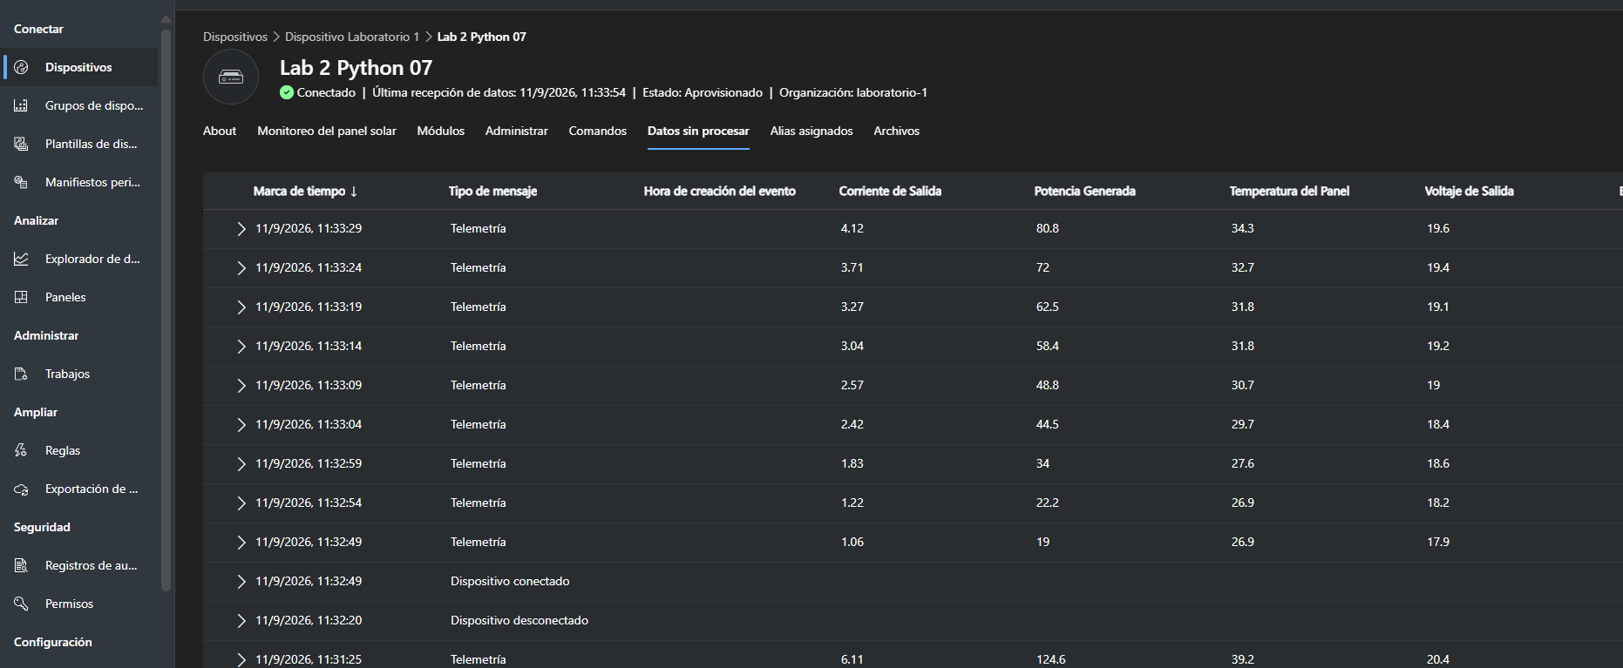
Figura A8. Eventos de conexión y desconexión alrededor de la serie QoS 0.
A.4.2 Serie con QoS 1
La misma serie se repitió con QoS 1.
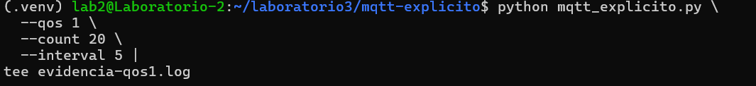
Figura A9. Serie de 20 mensajes con QoS 1 e intervalo de 5 s.
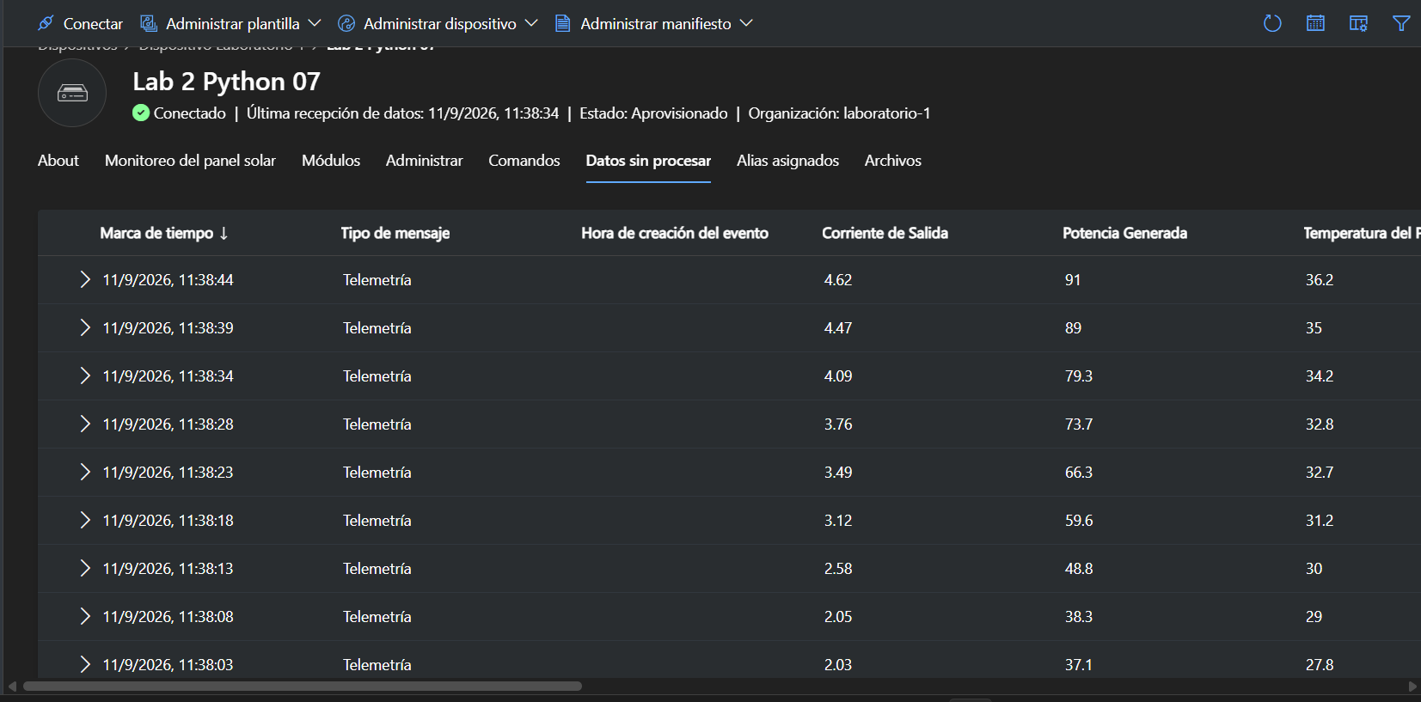
Figura A10. Telemetría de la serie QoS 1 recibida en IoT Central.
Con QoS 1 el script espera el PUBACK de cada mensaje antes de contar el siguiente intervalo. Por eso el intervalo observado fue de 5.13 a 5.15 s: los 5 s configurados más los 130 a 145 ms de la confirmación. En Central se nota como un salto ocasional de 6 s entre marcas, por ejemplo de 11:38:28 a 11:38:34. Los 20 mensajes quedaron confirmados y la sesión cerró con desconexión normal.
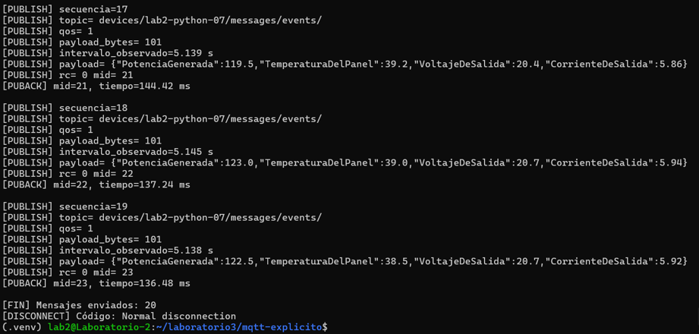
Figura A11. Cierre de la serie QoS 1 con 20 mensajes enviados y desconexión normal.
A.4.3 Prueba con QoS 2
Para QoS 2 se envió un solo mensaje y se limitó la ejecución a 30 s con timeout, por si el servicio cerraba la conexión o el intercambio quedaba bloqueado.
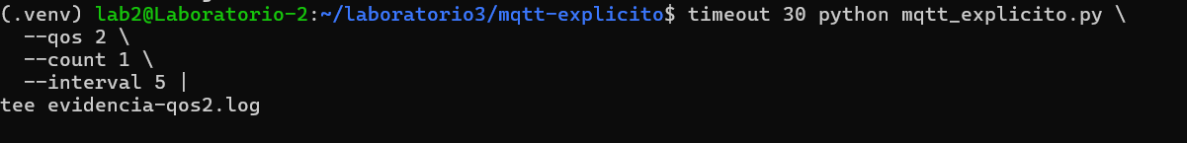
Figura A12. Prueba de un mensaje con QoS 2 limitada a 30 s.
El encabezado del script resume la sesión: hub, puerto 8883, TLS activo, MQTT 3.1.1, Client ID, username con api-version=2021-04-12, topic de eventos y QoS solicitado 2. El mensaje quedó confirmado con un PUBACK a los 143.02 ms, igual que uno con QoS 1, y llegó a Central con las cuatro variables.
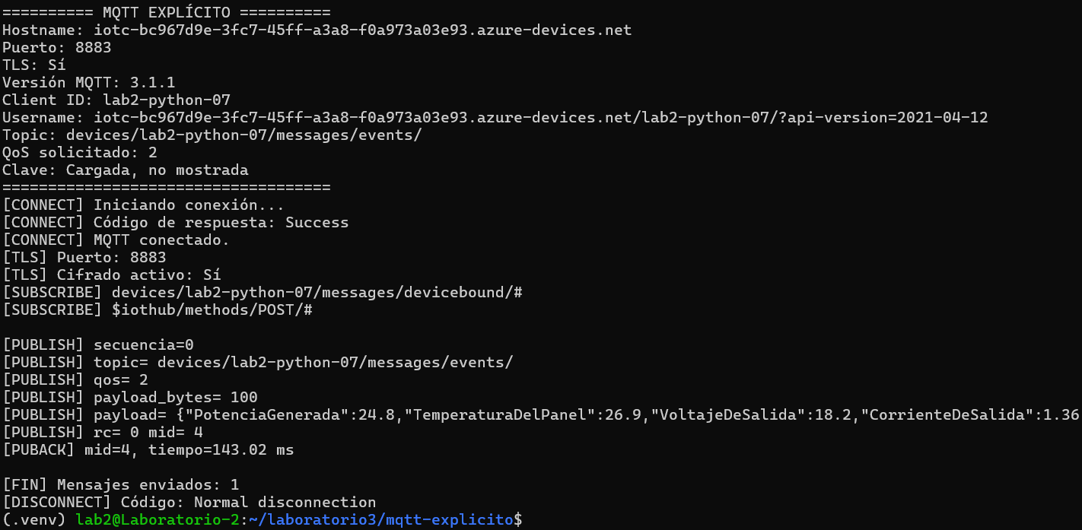
Figura A13. Parámetros de conexión y resultado de la publicación con QoS 2.
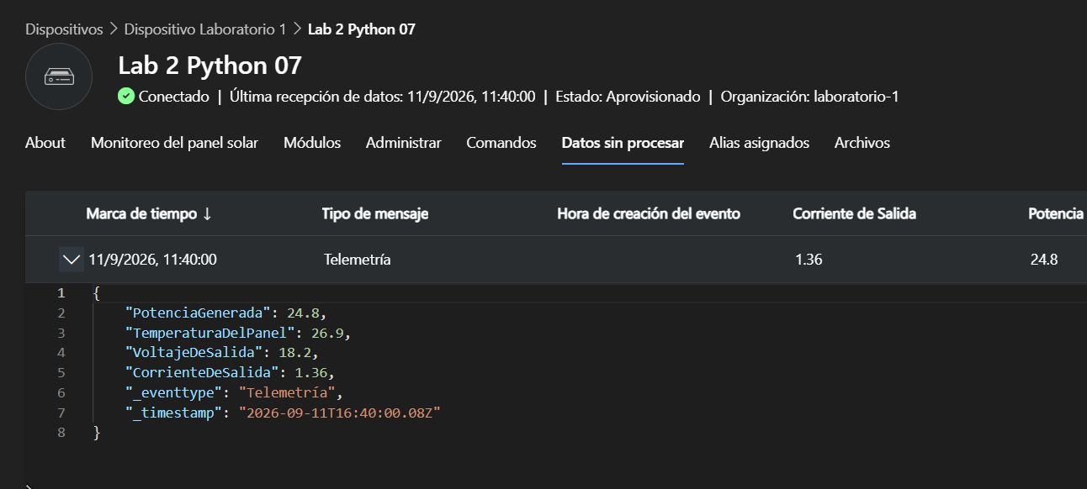
Figura A14. JSON del mensaje con QoS 2 en Datos sin procesar.
El registro solo muestra un PUBACK; no aparece el intercambio PUBREC, PUBREL y PUBCOMP que define QoS 2 en la especificación MQTT. Como IoT Hub solo trabaja con QoS 0 y 1, en la práctica el mensaje se manejó como QoS 1. En el JSON también se ve que Central agrega los campos _eventtype y _timestamp.
A.4.4 Intervalo configurado y observado
Para comparar el intervalo configurado con el que muestra Central se hizo una serie corta con 10 s y QoS 1.
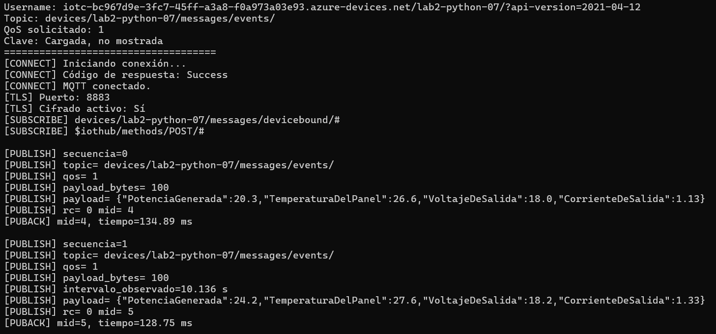
Figura A15. Serie con intervalo configurado de 10 s y QoS 1.
El script midió 10.136 s entre el primer y el segundo mensaje y Central mostró marcas cada 10 s: 11:42:22, 11:42:32, 11:42:42 y 11:42:52. Los 136 ms de diferencia son el tiempo del PUBACK, que no alcanza a verse porque Central muestra segundos enteros.
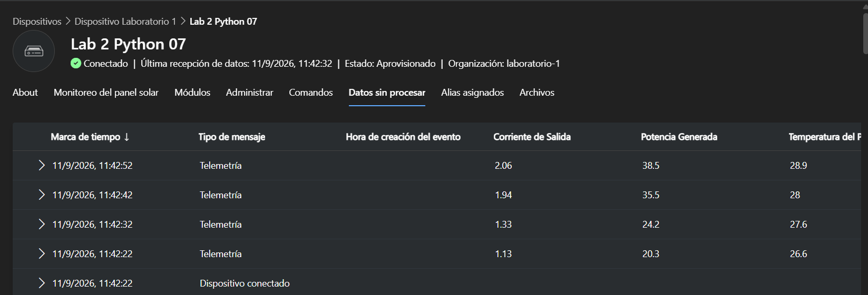
Figura A16. Mensajes de la serie de 10 s en IoT Central.
A.4.5 Registro en CSV
El CSV permite revisar los envíos sin depender de capturas. En la serie con QoS 0 las marcas UTC están separadas 5.0 s porque el cliente no espera confirmación.
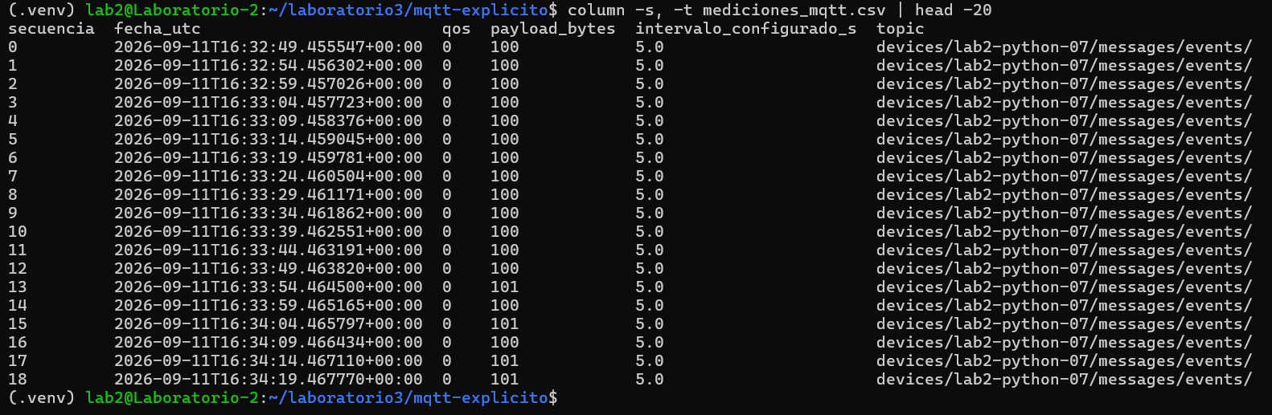
Figura A17. Primeras filas de mediciones_mqtt.csv.
Con pandas se resumió el archivo: 46 mensajes entre las series de QoS 0, QoS 1, QoS 2 y la de 10 s, con payload mínimo de 100 bytes, máximo de 101 y promedio de 100.3. El byte de diferencia depende de cuántas cifras tenga cada valor; por ejemplo, PotenciaGenerada ocupa un carácter más cuando pasa de 100.
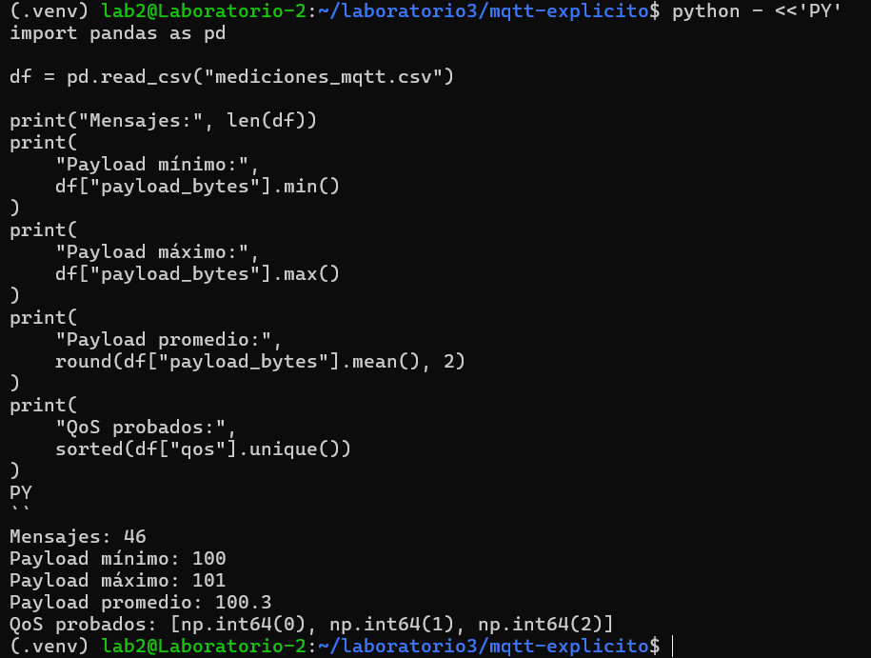
Figura A18. Resumen del CSV con pandas.
A.4.6 Corte de red de 15 s
Para simular un corte de Internet sin apagar la VM se bloqueó la salida al puerto 8883 durante 15 s con iptables; la regla se agrega, se espera 15 s y se borra en el mismo comando. En otra terminal, el cliente explícito publicaba con QoS 1 cada 2 s.
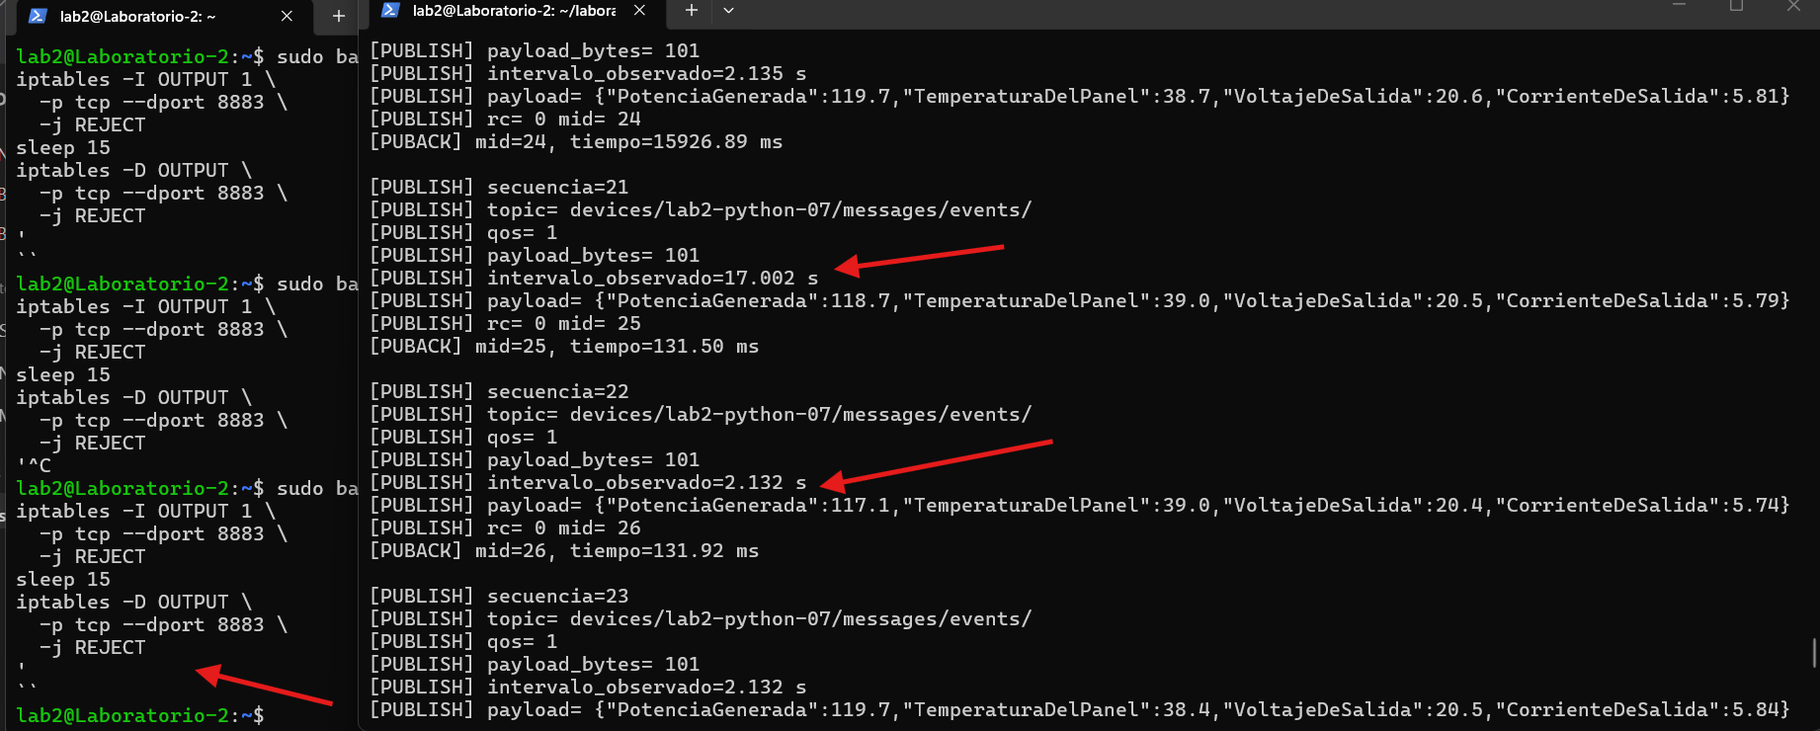
Figura A19. Bloqueo de 15 s del puerto 8883 y efecto en el cliente MQTT.
El mensaje publicado durante el bloqueo quedó pendiente y su PUBACK llegó a los 15926.89 ms, apenas se quitó la regla. El siguiente mensaje salió 17.002 s después del anterior y luego la serie volvió a 2.13 s. No aparece un nuevo CONNECT, así que la sesión MQTT se mantuvo.
En Central hay un hueco de 18 s entre 11:47:59 y 11:48:17. El mensaje retenido aparece a las 11:48:17 con los mismos valores del registro, 119.7 W y 38.7 °C: no hubo pérdida, solo retraso. La marca de tiempo corresponde a la llegada del mensaje y no a la creación del dato; la columna Hora de creación del evento está vacía porque ningún cliente envía ese valor.
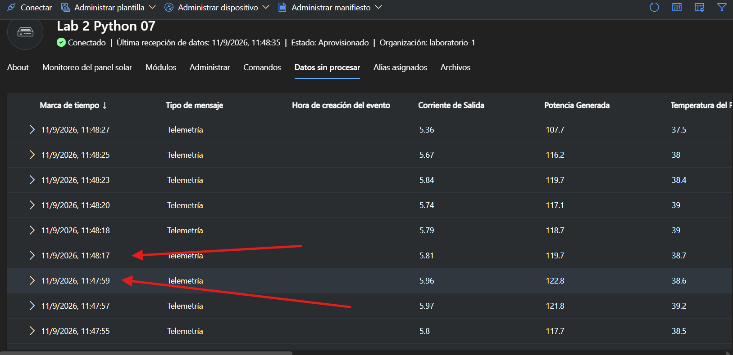
Figura A20. Hueco de 18 s en IoT Central y recuperación de la serie después del corte.
A.5 Etapa 4: SDK y Wokwi en la misma aplicación
A.5.1 SDK Python del Laboratorio 2
Terminadas las pruebas del cliente explícito se volvió a ejecutar panel_python_vm.py, el script del Laboratorio 2 con azure-iot-device. El SDK hace el aprovisionamiento por DPS, recibe el hub asignado, se conecta y publica cada 5 s. En consola solo informa que la conexión y el envío fueron correctos; no muestra topic, QoS, token ni confirmaciones.
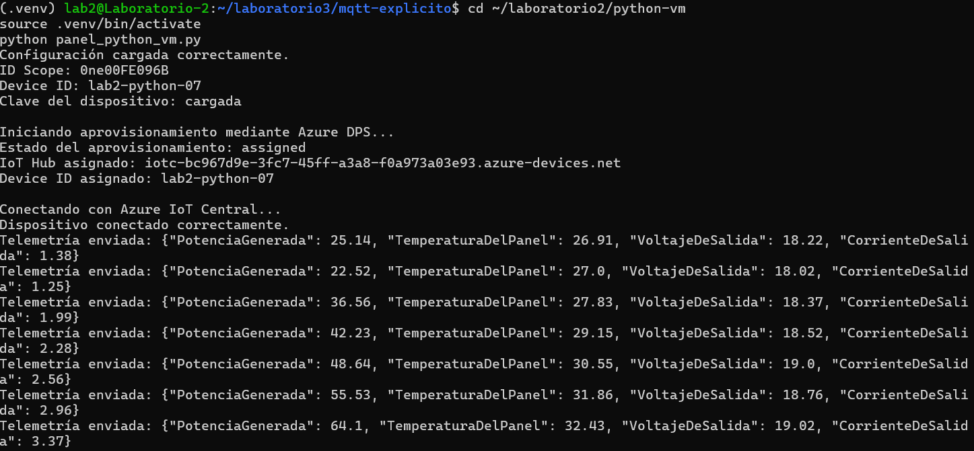
Figura A21. Ejecución del script del Laboratorio 2 con aprovisionamiento DPS y envío de telemetría.
Los valores de la terminal coinciden con los de Datos sin procesar, por ejemplo 25.14 W y 26.91 °C a las 11:53:10. El script arma el JSON con espacios y dos decimales, por eso cada mensaje pesa entre 109 y 110 bytes según el texto que imprime la consola.
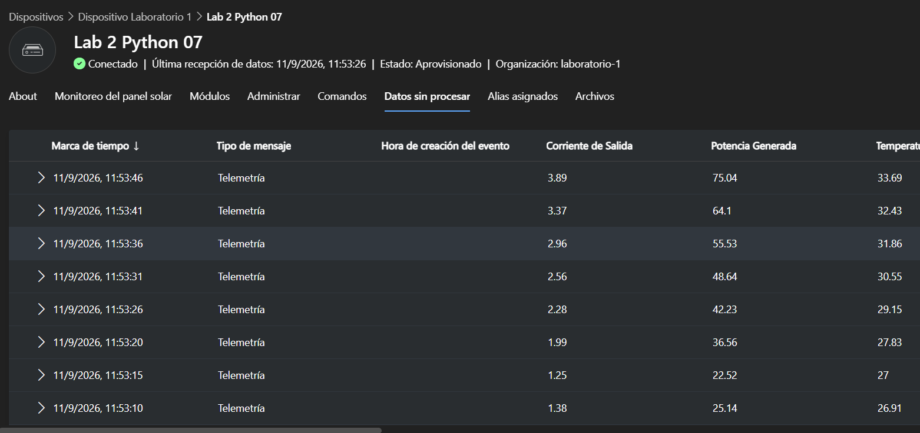
Figura A22. Telemetría del SDK Python en IoT Central.
Frente a un corte de red, el SDK tiene la reconexión automática activada y publica con QoS 1 sobre paho-mqtt, la misma librería del cliente explícito. Por eso un corte corto como el de la sección A.4.6 debe traducirse en un envío retrasado y no en pérdida de datos; si la sesión llegara a caerse, el SDK la vuelve a abrir por su cuenta.
A.5.2 ESP32 en Wokwi
El proyecto del Laboratorio 2 se ejecutó sin cambios en Wokwi. El firmware usa el cliente esp-mqtt con URI mqtts:// en el puerto 8883, genera la SAS dentro del ESP32 y publica la telemetría con QoS 0 cada 10 s.
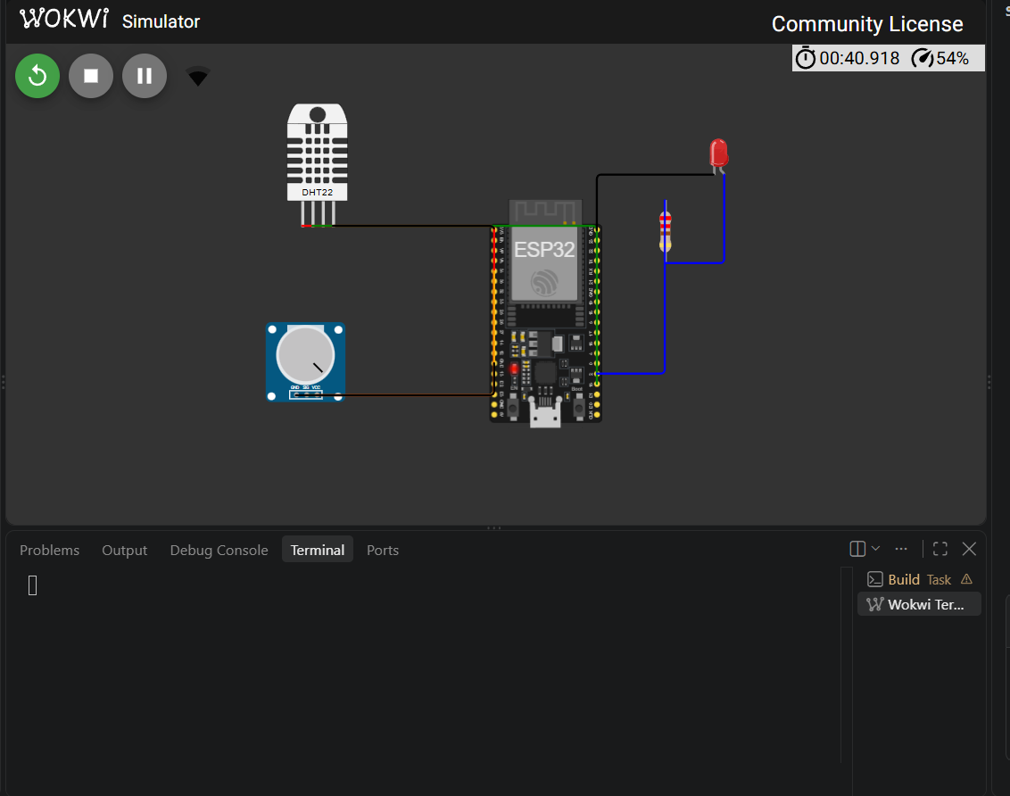
Figura A23. Circuito del ESP32 del Laboratorio 2 en ejecución en Wokwi.
Lab 2 Wokwi 8 apareció conectado en la misma aplicación. Primero reportó la propiedad con la información del dispositivo y después empezó a enviar telemetría. Las marcas quedaron separadas entre 11 y 17 s porque el simulador corría por debajo de la velocidad real, entre 54 y 75 % en las capturas, y los 10 s del firmware se cuentan con el reloj simulado.
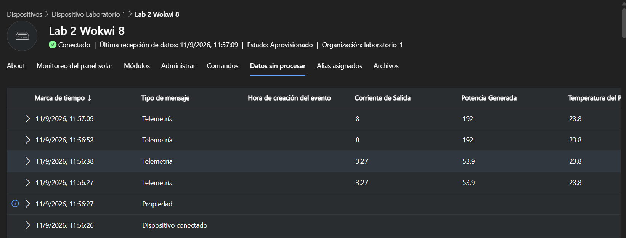
Figura A24. Lab 2 Wokwi 8 conectado y publicando en la misma aplicación.
Para confirmar que los valores salen del circuito se subió la temperatura del DHT22 a 58.8 °C y se movió el potenciómetro.
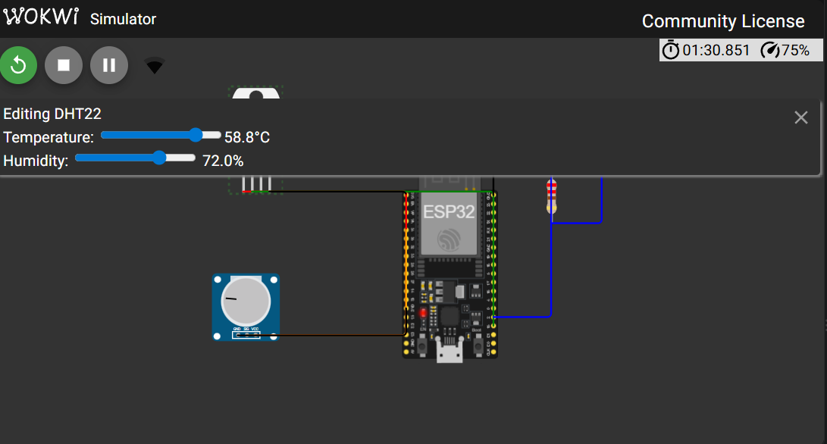
Figura A25. Cambio de temperatura del DHT22 y del potenciómetro en Wokwi.
IoT Central registró 58.7 °C en TemperaturaDelPanel, 1.88 A en CorrienteDeSalida y 26.8 W en PotenciaGenerada, con marcas cada 16 a 18 s. El ESP32 sigue publicando por MQTT en la misma aplicación que el SDK y el cliente explícito.
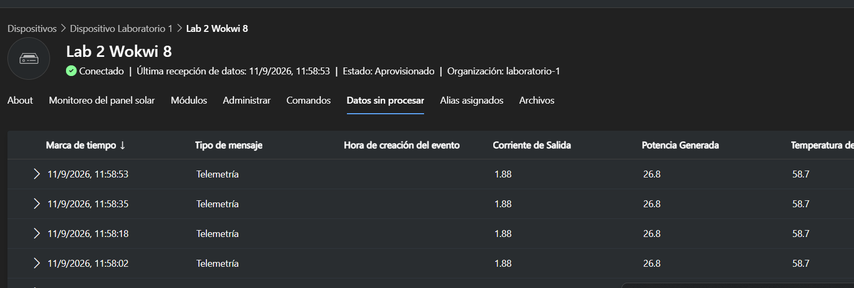
Figura A26. Nuevos valores de Lab 2 Wokwi 8 en IoT Central después del cambio.
Ante un corte de red, el firmware reacciona así: si el Wi-Fi se cae, el loop detiene el cliente de Azure, espera a que el Wi-Fi vuelva y abre de nuevo la sesión con el hub sin repetir el aprovisionamiento por DPS, porque el hub asignado queda guardado en memoria. Además, esp-mqtt tiene la reconexión automática activada y un keepalive de 30 s. Como la telemetría sale con QoS 0 y no pasa por ninguna cola, las lecturas del tiempo sin conexión no se guardan ni se reenvían.
Repositorio GitHub
https://github.com/Hypnostian/IOT.git

